Příručka pro žadatele v podprogramu PPK B v roce 2024

Datum | Kapitola | Popis úpravy
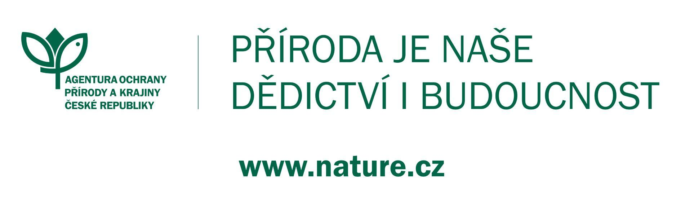

Obsah
Obsah 2
Úvod 4
1. Financování 4
2. Podání žádosti 4
3. Editace žádosti v průběhu hodnocení 4
4. Vyrozumění o poskytnutí / neposkytnutí dotace 4
5. Změna realizace akce 5
6. Postup proplácení realizovaných prací 5
Podání žádosti 6
1. JDP - Jednotný dotační portál - první kroky 6
1.1. Registrace 6
1.2. Aktivace účtu 7
1.3. Přihlášení 8
2. Postup vyplnění žádosti pro výzvu 10
2.4. Výběr výzvy 10
2.5. Obecně k vyplňování žádosti ve webové aplikaci 11
2.6. Nabídka záložek 11
2.6.1. Záložka „Identifikace žadatele / akce“ 12
2.6.2. Záložka „Oblasti podpory“ 15
2.6.3. Záložka „Přílohy“ 16
2.6.4. Záložka „Přehled výdajů“ 16
2.6.5. Záložka „Informace o projektu“ 17
2.6.6. Záložka „Výše dotace“ 18
2.6.7. Záložka „Náhled žádosti“ 18
2.6.8. Záložka „Odeslání žádosti“ 19
3. Zrušení žádosti 20
4. Editace žádosti 20
5. Přílohy žádosti 21
5.7. Dokumentace navrhovaného opatření 21
5.8. Rozpočet dle pokynů ve Výzvě 21
5.8.1. Úvod 22
5.8.2. Identifikace žadatele 23
5.8.3. Specifikace oblasti podpory 23
5.8.4. Specifikace rozpočtu 24
5.8.5. Souhrn nákladů 27
5.9. Vyjádření místně příslušného orgánu ochrany přírody (OOP) 27
5.10. Částečný výpis platných údajů z evidence skutečných majitelů 28
5.11. Ostatní přílohy 28
Žádost o platbu 29
Doporučení k provádění některých opatření 33
Omezení nadměrného šíření jmelí bílého (Viscum album subsp. album) 33
Nakládání s biomasou 33
Rozpočet a zákresy pro řezy dřevin 33

Úvod
Program péče o krajinu (dále jen PPK) se se dále rozděluje do více podprogramů, které jsou podrobně popsány v Dokumentaci a Směrnici programu. Dokumentace upravuje podmínky pro externí žadatele, tedy pro žadatele mimo rezortní organizace Ministerstva životního prostředí ČR (dále jen MŽP). Směrnice pak upravuje podmínky pro žadatele z řad některých rezortních organizací MŽP. Další omezení a podmínky jsou stanoveny ve Výzvě.
Tato příručka slouží pro Podprogram pro zlepšování dochovaného přírodního a krajinného prostředí (dále jen PPK B), který je určený externím žadatelům.
Poskytovatelem dotací z PPK pro externí žadatele je Agentura ochrany přírody a krajiny ČR (dále jen AOPK ČR). Všechny potřebné informace jsou umístěny na stránce dotace.nature.cz, naleznete zde i kontakty na jednotlivá regionální pracoviště AOPK ČR, kde můžete své záměry zkonzultovat a kde Vám rádi s podáním žádosti pomůžou.

Financování
Důležitým pravidlem je nemožnost hradit jeden výdaj (jednu korunu) z více zdrojů, aby nedocházelo k dvojímu financování. Žadatel je povinen zajistit řádné a oddělené sledování čerpání dotace v účetnictví.
Při provádění práce svépomocí není možné k nákladům opatření připočítat (a poskytnout) DPH. Při provádění práce kombinovaně či dodavatelsky je možné proplatit DPH (po doložení všech nákladů účetními doklady) pouze u těch částí opatření, u nichž žadatel DPH prokazatelně uhradí zhotoviteli. V tom případě je pro celou žádost DPH k ceně opatření připočítáno (volba na rozpocet.nature.cz) a uznatelnost DPH je posuzována až při žádosti o platbu (ŽoP), kdy žadatel může o DPH požádat pouze v takové výši, u které je schopen doložit jeho zaplacení třetí straně na účetních dokladech.
DPH není způsobilým výdajem v případě, že účastník Programu je plátcem DPH a může uplatnit odpočet daně z přidané hodnoty na vstupu podle zvláštního právního předpisu, tj. zákona č. 235/2004 Sb., o dani z přidané hodnoty. Pokud se účastník Programu stal plátcem daně z přidané hodnoty během realizace akce nebo uplatní odpočet této daně dodatečně, vrátí do státního rozpočtu dotaci ve výši odpočtu.

Podání žádosti
Vyplnění žádosti do Výzvy programu PPK B v roce 2024 probíhá prostřednictvím Jednotného dotačního portálu. Podrobný popis procesu vyplnění žádosti a podání je popsán níže v kapitolách.
Součástí žádosti je i rozpočet, který je vyplňován prostřednictvím portálu rozpocet.nature.cz. Postup je uveden také v kapitolách níže.

Editace žádosti v průběhu hodnocení
V případě, že Regionální pracoviště v průběhu hodnocení žádosti vyžaduje od žadatele opravu či doplnění žádosti, vyzve ho emailem či telefonicky k doplnění. To probíhá buď emailem, nebo pomocí znovuotevření žádosti v Jednotném dotačním portálu. Postup je popsán v kapitole 4 Editace žádosti.

Vyrozumění o poskytnutí / neposkytnutí dotace
V případě, že žádost bude podpořena, je žadatel informován prostřednictvím Rozhodnutí o poskytnutí dotace (dále též jen „Rozhodnutí“). V případě, že je žadatel podnikatelský subjekt, dorazí žádost vždy do datové schránky. Stejným způsobem bude žadatel vyrozuměn i v případě nepodpoření žádosti.

Změna realizace akce
V případě, že na straně žadatele nastanou důvody ke změně podmínek stanovených v Rozhodnutí o poskytnutí dotace, musí žadatel v dostatečném předstihu písemně před „Lhůtou, kdy má být účelu dosaženo“ předložit Regionálnímu pracovišti AOPK ČR, které Rozhodnutí vydalo, žádost o změnu Rozhodnutí. Postup při vyřizování žádosti o změnu Rozhodnutí je obdobný s postupem při vyřizování žádosti o poskytnutí finančních prostředků. AOPK ČR vydá Rozhodnutí o změně do 30 dnů od podání úplné žádosti o změnu.
Žadatel je povinen neprodleně písemně informovat AOPK ČR o jakékoliv změně či odstoupení od žádosti.

Postup proplácení realizovaných prací
Po ukončení realizace opatření uvedených v Rozhodnutí (nejpozději však v den uvedený v poli „Lhůta, kdy má být účelu dosaženo“) podá žadatel na Regionální pracoviště AOPK ČR Žádost o platbu (dále také jen ŽoP, vzor v příloze č. 5 Výzvy, podrobněji viz kapitola Žádost o platbu na konci Příručky), a to písemně s podpisem, e-mailem s elektronickým podpisem nebo datovou schránkou. Termínem podání se rozumí den doručení na regionální pracoviště AOPK ČR nikoli termín předání přepravní službě.
Na základě doručené ŽoP Regionální pracoviště AOPK ČR provede kontrolu realizace opatření a vystaví Protokol o kontrole opatření (při bezchybném provedení) nebo Protokol o předání a převzetí opatření (při snížení poskytnuté částky, či nedokončení prací).
Na základě Protokolu o kontrole či Protokolu o předání a převzetí opatření a Žádosti o platbu Regionální pracoviště AOPK ČR zajistí proplacení finančních prostředků na bankovní účet žadatele uvedený v ŽoP (dle výše stanovené v Protokolu).

Podání žádosti
Vyplnění žádosti do podprogramu PPK B v roce 2024 probíhá prostřednictvím Jednotného dotačního portálu. Podrobný popis procesu vyplnění žádosti a podání je popsán níže v kapitolách. Součástí popisu jsou i postupy stažení žádosti a editace žádosti na výzvu hodnotitele.

JDP - Jednotný dotační portál - první kroky
Online formulář pro podání žádosti o podporu naleznete na internetovém portálu:
https://isprofin.mfcr.cz/rispf
Po spuštění formuláře se zobrazí úvodní stránka, zde je v záhlaví stránky možné kliknout na tlačítka Registrace a Přihlásit umístěná v horní části formuláře v modrém pruhu. Dále je zde možné najít všechny výzvy (všech rezortů), přes které je možné podat žádost o dotaci. Tato možnost se nabízí do doby, než je vybraný konkrétní poskytovatel.
Důležité! Abyste mohli podávat žádosti v rámci webového portálu, je nutné se zaregistrovat.
Obrázek 1 - Úvodní stránka portálu
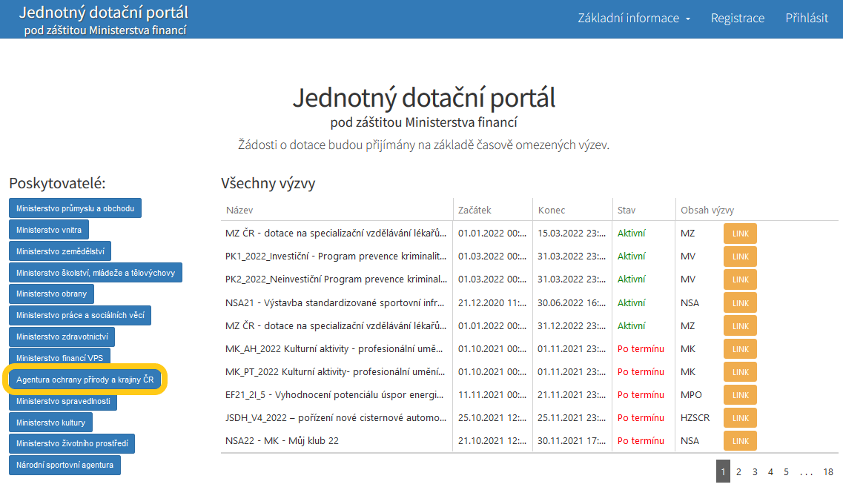

Registrace
Pro zahájení registrace klikněte (v záhlaví stránky v pravém rohu) na tlačítko Registrace.
Je nezbytné vyplnit všechny povinné položky formuláře a vybrat checkbox (zaškrtávací pole) „Nejsem robot“. Povinné položky jsou označeny vykřičníkem napravo. Kolonka Telefon není povinná položka.

Obrázek 2 - Okno registrace
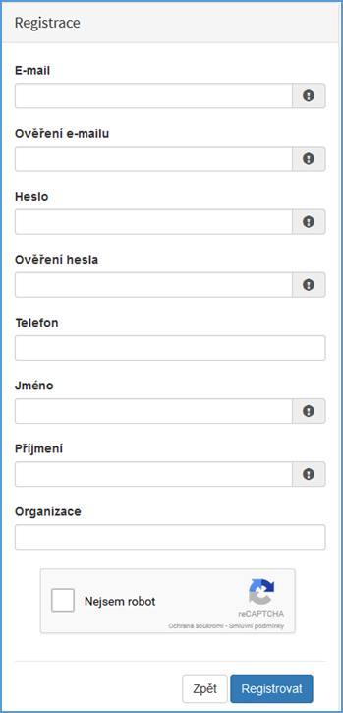
Položky na formuláři pro registraci
- E-mail - tato položka je povinná. Právě na tento e-mail bude doručena zpráva pro aktivaci Vašeho účtu.
- Ověření e-mailu – tato položka je povinná. Je nezbytné, aby se položky E-mail a Ověření e-mailu shodovaly.
- Heslo – povinná položka. Heslo, které zde vyplníte, budete nadále používat k přihlášení do online formuláře, heslo musí obsahovat min. 8 znaků, a to písmena i číslice.
- Ověření hesla – tato položka je povinná a je nezbytné, aby se řádky Heslo a Ověření hesla shodovaly.
- Telefon – nepovinná položka.
- Jméno – povinná položka. Vyplňte své jméno.
- Příjmení – povinná položka. Vyplňte své příjmení.
- Organizace – nepovinná položka.
- Nejsem robot – povinná položka. Zaškrtněte požadovaná pole.

Důležité! Po označení pole Nejsem robot, počítač může položit dotaz na údaje zobrazované na obrázku, to slouží k ověření, že registraci neprovádí stroj (robot).
Důležité! Při špatném vyplnění jednotlivých polí systém automaticky upozorní, která z položek je uvedena chybně.
Důležité! Na zadanou e-mailovou adresu bude po doplnění povinných polí a zmačknutí tlačítka „Registrovat“ zaslán e-mail, ve kterém budete požádáni o aktivaci vámi zadané e-mailové adresy. NUTNO AKTIVOVAT do 24 hodin!
Důležité! Pokud jste se už v minulosti registrovali na zadanou e-mailovou adresu, budete na toto systémem upozorněni. Pokud již neznáte své heslo, lze jej resetovat v kartě „Přihlásit“.

Aktivace účtu
Pokud celá registrace proběhla v pořádku, objeví se následující informační hlášení:

Obrázek 3 - Oznámení o správné registraci
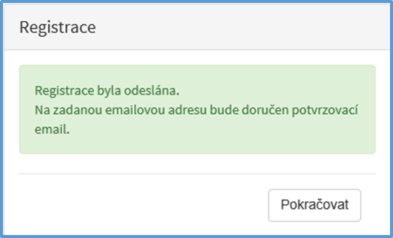
Toto okno informuje, že byl doručen notifikační e-mail (na ten, jenž byl vyplněn v registračním okně), kterým se potvrzuje správnost registrace na online formuláři. Pro dokončení registrace je nezbytné tento e-mail otevřít a aktivovat účet.
Obrázek 4 - Potvrzovací e-mail
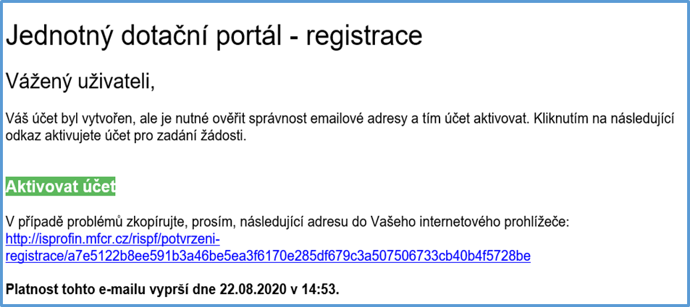
Pro správnou aktivaci klikněte na odkaz „Aktivovat účet“. V případě, že nebude aktivace úspěšná, klikněte na webový http odkaz, který je v informačním okně uvedený.
Pokud aktivace řádně proběhla, otevře se okno v internetovém prohlížeči, v němž jste informováni o aktivaci účtu textem v zeleném pruhu: „Účet byl úspěšně aktivován“.

Přihlášení
Pro práci na webovém portálu RISPF, je nutné se po registraci a aktivaci účtu ještě přihlásit. V otevřeném formuláři zadejte povinné údaje – E-mail a Heslo, které jste vyplňovali při prvotní registraci a zvolte tlačítko „Přihlásit“.
Důležité! Pokud neprovedete první přihlášení do 24 hodin, bude Váš účet automaticky zablokován!
Obrázek 5 - Přihlášení
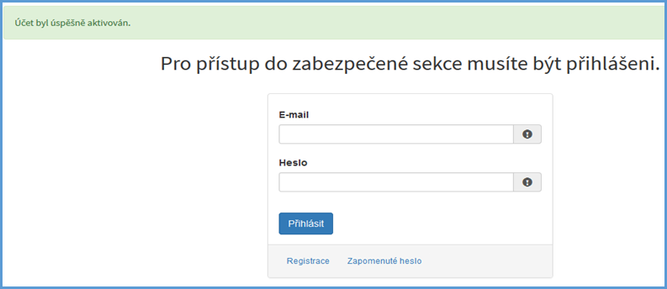
Správné přihlášení je rozpoznatelné v pravé části záhlaví stránky, kde se zobrazí Váš e-mail a tlačítko Vytvořit novou žádost, jak vidíte na následujícím obrázku 6.
Obrázek 6 - Vytvoření nové žádosti
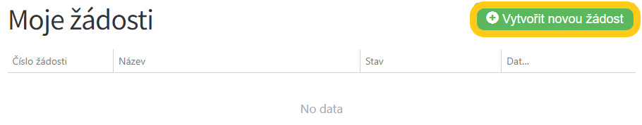
Důležité! V případě zjištění chyby, kterou si žadatel uvědomí před uzavřením portálu a vypršením lhůty pro zaslání žádosti, je možné ji zde „Zrušit“ (a vytvořit žádost novou). Toto platí jen v případě, že žadatel ještě nezaslal žádost DS a nebyla evidována na Agentuře ochrany přírody a krajiny ČR.
Obrázek 7 – zrušení žádosti
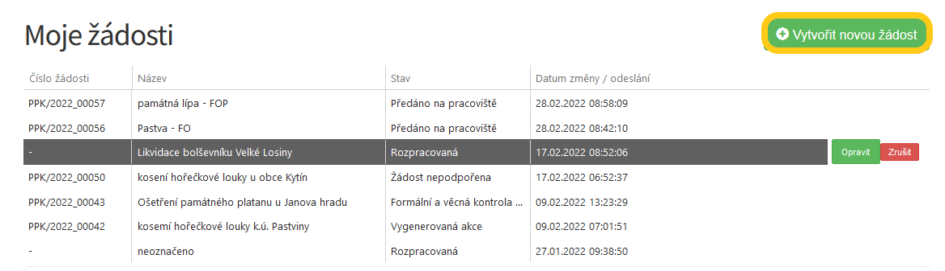
Menu – hlavní nabídka
Hlavní nabídku menu vyvoláte pomocí šipky u Vašeho e-mailového účtu. Po rozbalení se zobrazí nabídka funkcí: Změna hesla, Nahlásit problém a Odhlásit.
Obrázek 8 – nabídka funkcí
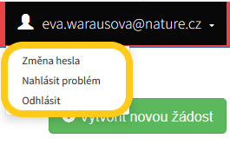
Při změně hesla je nezbytné vyplnit aktuální heslo, poté heslo nové a jeho ověření. Nové heslo a ověření nového hesla se musí shodovat. Správnost potvrdíte tlačítkem Uložit.
Obrázek 9 – změna hesla
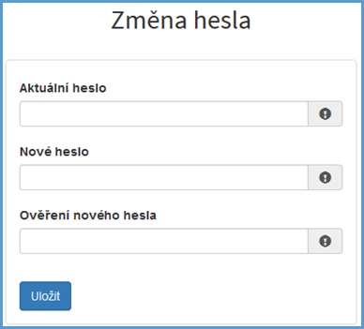
Důležité! Při technických potížích při podání žádosti můžete ihned odeslat požadavek s popisem problémů na administrátora – Nahlásit problém. Do volného okna popište problém a zmáčkněte tlačítko Odeslat.
Obrázek 10 - nahlásit problém
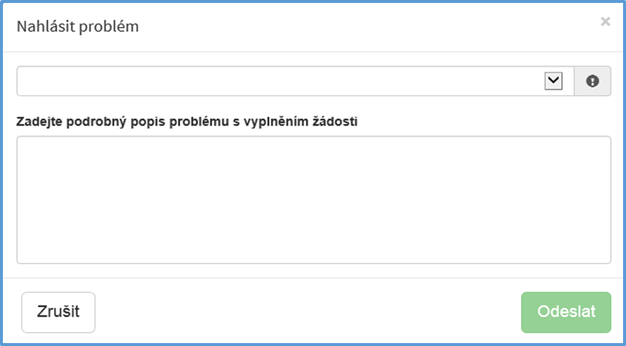
Tato funkce se vyvolává jak z hlavní nabídky menu u e-mailového účtu, tak ve spodní levé části stránky, viz červené tlačítko Nahlásit problém.
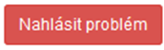
Jelikož toto webové rozhraní slouží jako sběrný portál pro více poskytovatelů a rozpočtových kapitol, musíte při použití této funkce vybrat příslušnou výzvu, u které jste narazili na chybu či k ní máte dotaz. U každé výzvy je přiřazena určitá skupina pověřených pracovníků, kteří mají danou výzvu na starosti. Díky tomu máte jistotu, že se Vašemu dotazu bude věnovat správný pověřený pracovník.
Pomocí funkce Odhlásit je možné odhlásit se z webového portálu.
Obrázek 11 – odhlášení z webového portálu
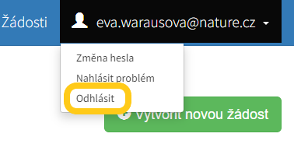

Postup vyplnění žádosti pro výzvu
Tato kapitola pojednává o základním postupu při vyplnění žádosti o dotaci. Začátkem každého vyplnění je stisknutí tlačítka Vytvořit novou žádost, viz obrázek 13.
Obrázek 12 – vytvořit novou žádost
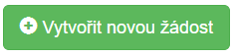

Výběr výzvy
Po stisknutí tlačítka se automaticky zobrazí okno, kde je nutné vybrat povinné upřesnění: Poskytovatel a Typ výzvy. V rozbalovacím menu je tedy třeba vybrat Agentura ochrany přírody a krajiny ČR a dále vybrat požadovanou výzvu.
Obrázek 13 – Vytvoření nové žádosti
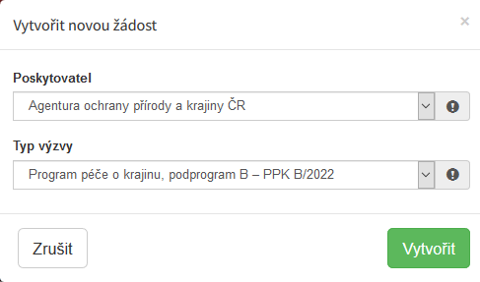
Po vyplnění těchto povinných položek stiskněte tlačítko Vytvořit a vytvoří se nová žádost.

Obecně k vyplňování žádosti ve webové aplikaci
- Povinné položky, které je třeba vyplnit, jsou označeny vykřičníkem na pravé straně buňky.
Obrázek 14 – povinná položka s vykřičníkem
- Pokud se jedná o nepovinnou položku, viz obrázek 15, ale uživatel chce na otázku odpovědět, musí označit checkbox (zaškrtávací pole) a až poté se zobrazí nabídka dalšího vyplnění či výběru.
Obrázek 15 – nepovinná položka
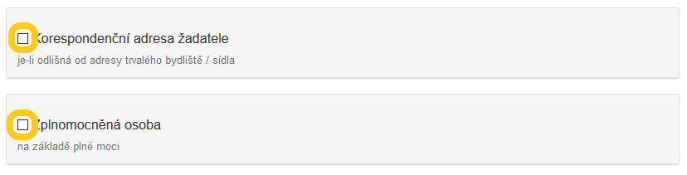
- Pokud má vyplňované pole nějaké omezení, má po začátku vyplňování červený rámeček. Po dostatečném vyplnění se rámeček přebarví namodro.

Nabídka záložek
V každé žádosti je v pravém rohu nabídka záložek, které je nutné pro správné podání žádosti vyplnit. Doporučujeme vyplňovat postupně, jak Vás online formulář sám navádí. V případě, že nezvolíte postupné vyplňování, nemusí se správně zobrazit následující nabídka, jelikož některé záložky na sebe navazují. Samozřejmě je možné mezi záložkami a okny přepínat.
Obrázek 16 – Nabídka záložek
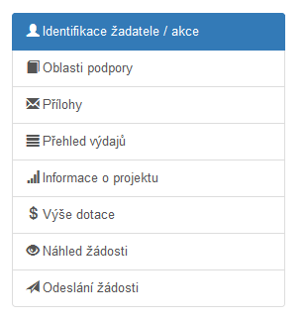

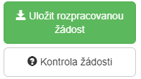
V průběhu vyplňování žádosti lze Ukládat rozpracovanou žádost a Provádět kontrolu správného vyplnění. Při kontrole se vypíší všechny chybně vypsané a nevyplněné položky.
V případě postupného vyplňování formuláře můžete pro přepínání mezi záložkami využít tlačítko Další strana nebo Předchozí strana.

Záložka „Identifikace žadatele / akce“
Poté, co systém vytvoří formulář pro novou žádost, se Vám automaticky zobrazí okno pro vyplňování.
- Žádost
Název projektu má obsahovat identifikaci místa a typ opatření.
Obrázek 17 - Žádost – název projektu
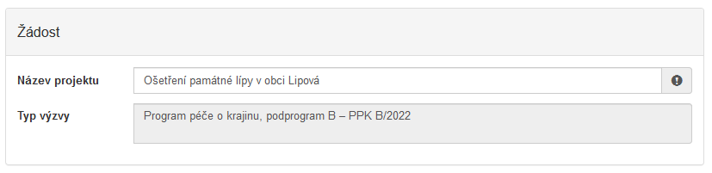

- Účel a lhůta
Účel dotace by měl být obecný. Nelze ho nikdy v průběhu plnění žádosti změnit.
Lhůta, v níž má být tohoto účelu dosaženo určuje, do kdy bude dokončena realizace. Je také posledním dnem, kdy má být podána Žádost o platbu (dle vzoru ve Výzvě).
Nejzazší termíny lhůty:
• 5. 10. 2024 u akcí zahrnující opatření Sečení travního porostu a rákosin (s výjimkou luk s výskytem vzácných druhů rostlin kvetoucích v podzimních měsících),
• 5. 11. 2024 u ostatních typů opatření,
• 20. 11. 2024 u opatření na výsadbu dřevin.
Obrázek 18 – Účel a lhůta
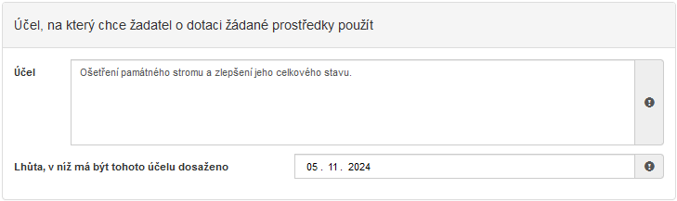
- Typ žadatele
Poté zvolíte z rozbalovacího seznamu Typ žadatele. Na základě výběru budou upravena pole ve formuláři.
Obrázek 19 – Typ žadatele
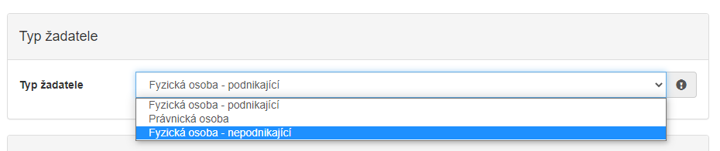
- Identifikace žadatele
Pole v této části se liší podle vybraného Typu žadatele. Některá dále popisovaná pole se nemusí žadateli zobrazovat.
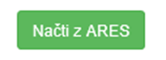
Důležité! Po vyplnění IČO doporučujeme kliknout na tlačítko „Načti z ARES“. Poté se Vám automaticky vyplní i další políčka a zjednoduší se tak vyplňování následujících položek.
Obrázek 20 – Vyplnění identifikace žadatele - fyzická osoba
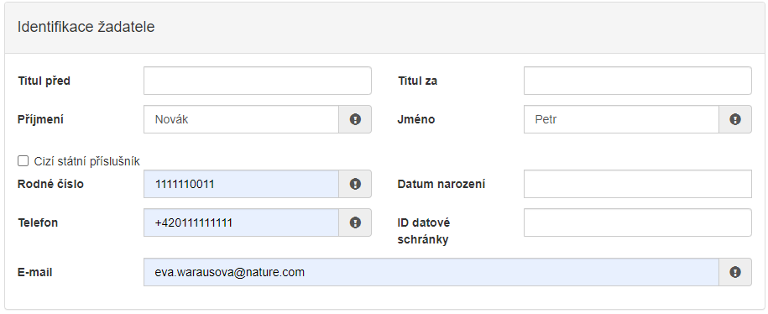
- Plátcovství DPH
  - Neplátce DPH vždy zaškrtne „Žadatel nebude uplatňovat odpočet daně na vstupu“.
  - Plátce DPH má na výběr.
V případě, že žadatel je plátcem DPH a může uplatnit odpočet daně z přidané hodnoty na vstupu podle zvláštního právního předpisu, tj. zákona č. 235/2004 Sb., o dani z přidané hodnoty, měl by jej uplatnit a DPH pak pro něj není způsobilým výdajem.
  - Po výběru Typu žadatele fyzická osoba se tato otázka nezobrazuje.
Obrázek 21 – Plátcovství DPH
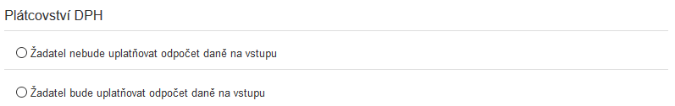
- Bankovní spojení
  - Obce vždy volí účet vedený Českou národní banku (Kód banky 0710)
- Adresa sídla žadatele
- Korespondenční adresa žadatele
  - Vyplňuje se, pouze pokud je odlišná od sídla žadatele
- Zplnomocněná osoba
  - V případě výběru této volby je nutné přiložit do Ostatních příloh naskenovanou nebo elektronicky podepsanou plnou moc. Vzor k využití je k dispozici na webu dotace.nature.cz.
- Identifikace nemovitosti, která je předmětem žádosti
  - U opatření realizovaných na “zelené louce” zaškrtnout podle obrázku č. 23 Novostavba, popř. objekt nemající číslo popisné, ani evidenční. Následně se vyplní pouze povinné položky.
  - Podrobné místo realizace akce (katastrální území, parcela) bude identifikováno dále ve formuláři.
Obrázek 22 – Identifikace nemovitosti
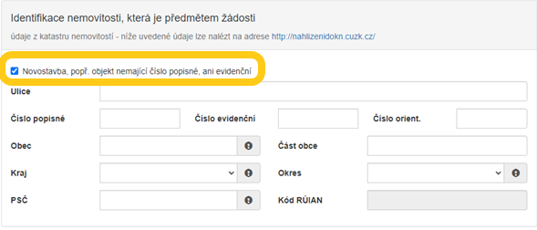

Záložka „Oblasti podpory“
Po kompletním vyplnění záložky Identifikace žadatele/akce se pomocí tlačítka nebo prostřednictvím nabídky záložek v pravém horním rohu přesunete do záložky Oblasti podpory.
Na oblasti podpory jsou dále navázány přílohy a oblasti rozpočtu.
- Oblastí podpory
  - Lze vybrat více než jednu oblast, následná finanční bilance bude rozdělena na jednotlivé oblasti.
- Parametry a indikátory žádosti
  - U PPK B se tento oddíl nevyplňuje.
Obrázek 23 - Oblasti podpory
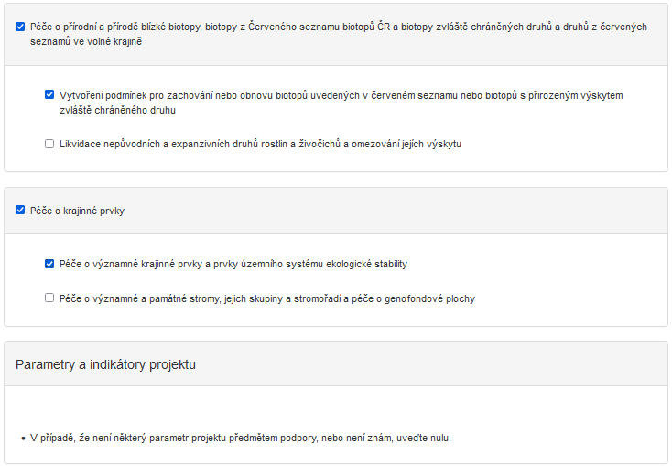

Záložka „Přílohy“
Po kompletním vyplnění záložky Oblast podpory se pomocí tlačítka nebo prostřednictvím nabídky záložek v pravém horním rohu přesunete do záložky Přílohy.
Každý program má jiné povinné a volitelné přílohy s nastavenými podporovanými typy formátů dokumentů. Podporované formáty lze zobrazit kliknutím na danou přílohu. Celková kapacita všech příloh je 10 MB.
Nápověda k jednotlivým přílohám je samostatně na konci tohoto dokumentu.
Obrázek 24 – přidání příloh
Ostatní přílohy je možno využít v případě, že žadatel uzná za vhodné přiložit k žádosti ještě i jiné přílohy. Jinak není třeba ostatní přílohy přikládat. V případě, že však žadatel doplňuje některou z příloh na žádost administrátora žádosti, doplní ji do ostatních příloh. Před vložením samotné přílohy je třeba vždy do pole doplnit název nahrávané přílohy.
Obrázek 25 – přidání ostatních příloh

Záložka „Přehled výdajů“
Po kompletním vyplnění záložky Přílohy se prostřednictvím nabídky záložek v pravém horním rohu přesunete do záložky Přehled výdajů.
Dle vyplněné oblasti podpory se v této záložce vyplňují Celkové výdaje, Celkové způsobilé výdaje a Požadovaná výše dotace. Všechny položky jsou povinné!
Obrázek 26 – přehled výdajů v členění dle oblastí podpory
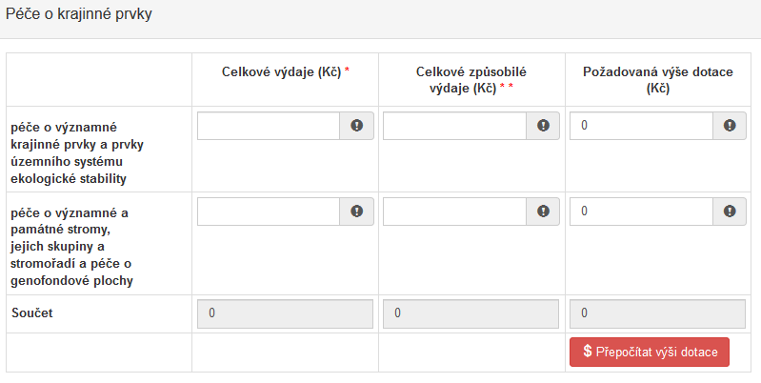
Důležité! Do sloupců Celkové výdaje se vyplňují výdaje včetně vlastních prostředků. V případě využití programu PPK B na kofinancování větších projektů, žadatel vyplňuje pouze náklady na činnosti, které chce z tohoto programu financovat.
Důležité! Celkové způsobilé výdaje jsou výdaje na realizaci opatření. Celkové způsobilé výdaje jsou výdaje na opatření do maximální výše Nákladů obvyklých opatření MŽP a jsou vypočteny prostřednictvím aplikace rozpocet.nature.cz (popis a návod: Rozpočet dle pokynů ve Výzvě). Požadovaná výše dotace je maximálně 250 tis. Kč.
Důležité! Tlačítko Přepočítat výši dotace stiskněte pouze, pokud chcete provést automatický výpočet. Po stisknutí se provede automatický přepočet výše požadované dotace. U PPK B vždy počítá se 100% dotací až do výše max. možné dotace.

Záložka „Informace o projektu“
Po kompletním vyplnění záložky Přehled výdajů prostřednictvím nabídky záložek v pravém horním rohu přesunete do záložky Informace o projektu.
V této záložce se zobrazují otázky podle Výzvy, které zpřesňují informace o Žádosti. Otázky s vykřičníkem jsou povinné.
- Opatření realizováno
Výběr způsobu realizace opatření. Pokud část činností bude provádět zhotovitel a část bude dělat sám žadatel, vybere žadatel Kombinovaně.
Důležité! Po výběru svépomocí nelze k ceně dle NOO přičíst a proplatit DPH. Při vyplňování rozpočtu (na portálu rozpocet.nature.cz) je tedy na začátku nutné při otázce „Požaduji proplatit DPH“ zvolit NE. Při způsobu realizace Kombinovaně či Dodavatelsky je možné DPH proplatit, pak je při Žádosti o platbu nutné doložit účetní doklady ze kterých je patrné zaplacení DPH zhotoviteli.

- Lokalizace opatření
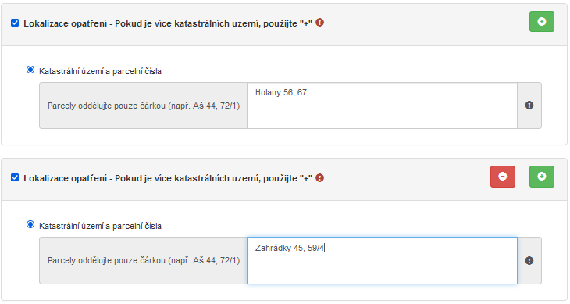
V otázce lze využít zeleného tlačítka + v případě, že je opatření realizováno na více katastrálních územích. Tlačítko + tak vygeneruje další část k otázce ve formuláři. Katastrální území a čísla parcel se píší do stejného pole. Název katastrálního území se od čísel parcel odděluje mezerou, jednotlivá čísla parcel se od sebe oddělují čárkou (viz příklad ve formuláři či na obrázku výše).
Důležité! Prosíme, nepoužívejte v polích „Lokalizace opatření“ středník.

Záložka „Výše dotace“
Po kompletním vyplnění záložky Informace o projektu prostřednictvím nabídky záložek v pravém horním rohu přesunete do záložky Výše dotace. Výše dotace vychází z čísel uvedených v záložce Přehled výdajů.
Důležité! Způsobilými výdaji do výše max. možné dotace (Kč) jsou znázorněny celkové náklady na realizaci projektu a Požadovanou výší dotace (Kč) (% způsobilých výdajů) se rozumí výše dotace, která je požadována.

Záložka „Náhled žádosti“
Po kompletním vyplnění záložky Výše dotace prostřednictvím nabídky záložek v pravém horním rohu se přesunete do záložky Náhled žádosti.
Než přejdete k poslední záložce, a to k Odeslání žádosti, doporučujeme provést celkovou kontrolu Vaší vyplněné žádosti pomocí funkce Kontrola žádosti, která se nachází v pravé části pod nabídkou záložek.
V případě, že je žádost zcela v pořádku, zobrazí se pod záhlavím formuláře následující hlášení, viz Obrázek 27.
Obrázek 27 – Žádost bez chyb
V opačném případě se chybně vyplněné body označí v červeném rámečku a pro úspěšné odeslání žádosti je nezbytné je opravit. Po opravení chyb je nutné opět kliknout na Kontrola žádosti, aby chybové hlášky zmizely.
Obrázek 28 - Žádost s chybami
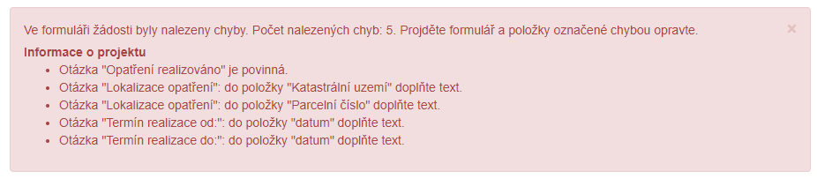

Záložka „Odeslání žádosti“
Po kontrole záložky Náhled žádosti prostřednictvím nabídky záložek v pravém horním rohu přesunete do záložky Odeslání žádosti.
Obsah záložky je rozdělen do několika částí. Všechny části je potřeba si pečlivě přečíst.
V dolní části záložky je pro odeslání nutné zaškrtnout následující 2 checkboxy s prohlášeními. Jako poslední krok vyplňte Požadované pracoviště z rozbalovacího seznamu Sběrných míst, která zjistíte pomocí mapy na adrese https://www.arcg.is/1GG8ui. Pokud by realizovaná opatření zasahovala do oblasti více Sběrných míst, vyberte to, na jehož území se bude realizovat převažující část opatření.
Ještě předtím, než se žádost odešle, může se zobrazit upozornění s doplňujícími informacemi. Pro náš testovací příklad toto upozornění vypadá následovně:
Obrázek 29 – kód RUIAN
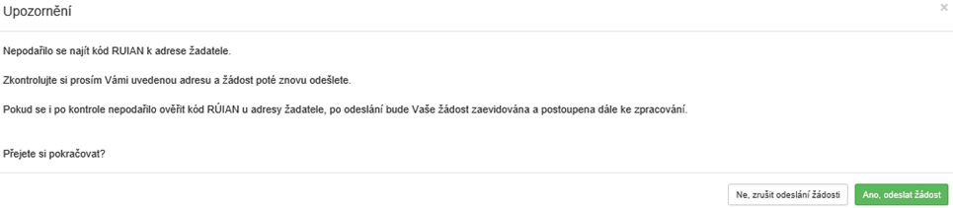
Kód RUIAN není překážkou pro odeslání žádosti, a stisknete „ANO, odeslat žádost“, poté se Vaše žádost odešle a žádosti je přiděleno identifikační číslo.
Důležité! V této fázi je na závěr nutné žádost stáhnout a vygenerovat PDF, které poté podepsané (již bez příloh) podáte do 5 dnů (nejpozději však v poslední den výzvy) elektronicky prostřednictvím datové schránky, osobně nebo poštou na adresu zvoleného sběrného místa. Zároveň dorazí potřebné informace k podání žádosti na e-mail zadaný žadatelem. Termínem podání je den doručení na sběrné místo, nikoliv předání přepravní službě.
Obrázek 30 - JDP po odeslání žádosti
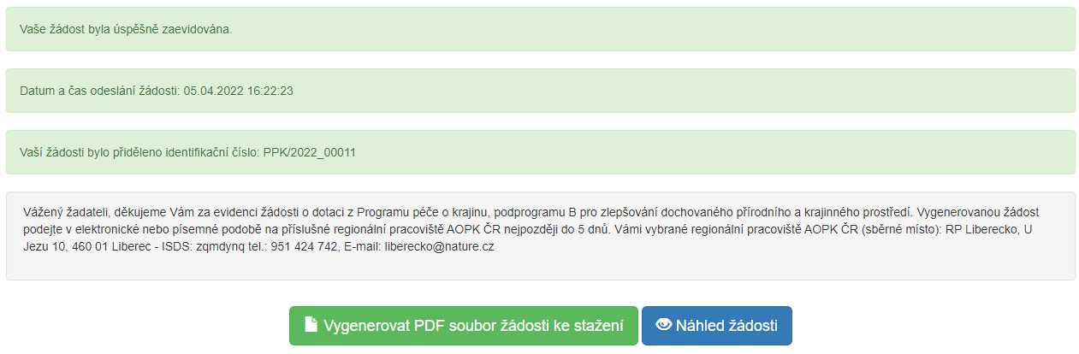
Po odeslání se na hlavní stránce webového portálu, do kterého se dostanete zpět kliknutím na Žádosti (v horní liště, viz Obrázek 31), se zobrazí Moje žádosti a s nimi i stav žádosti, který můžete sledovat po celou dobu administrace žádosti.
Obrázek 31 – Horní lišta
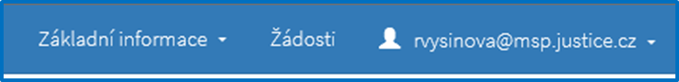

Zrušení žádosti
Na hlavní stránce webového portálu kliknutím na Žádosti (v horní liště, viz Obrázek 31), kde je zobrazen Stav žádosti (viz Obrázek 32), lze žádost také zrušit. Žádost však musí být ve stavu „rozpracovaná“.
Obrázek 32 - Moje žádosti
Žádost, která nebyla ještě odeslána do informačního systému (je rozpracovaná) – lze zrušit nebo opravit kdykoliv během termínu trvání výzvy.
Po podání Žádosti ji lze zrušit pouze písemným oslovením sběrného místa (regionálního pracoviště AOPK ČR). To následně vystaví Usnesení o zastavení řízení.

Editace žádosti
Pokud v průběhu kontroly žádosti pracovník na regionálním pracovišti AOPK (sběrném místě) narazí na chybu, kterou lze opravit, zašle e-mail s upozorněním, kterým buď vyzve žadatele k zaslání opravy e-mailem/telefonicky nebo upřesní požadavky na doplnění a znovu umožní editaci žadateli prostřednictvím formuláře v Jednotném dotačním portálu.
Následně se u žádosti objeví tlačítko Opravit. Po provedené editaci je žádost odeslána již pouze pomocí systému, není nutné opravenou žádost podávat na podatelnu sběrného místa.
V případě, že k odstranění vad, doložení dalších podkladů, či doporučené úpravě žádosti nedojde požadovaným způsobem ani při opakované výzvě, žádost může být vyřazena z procesu administrace.
Obrázek 33 - Editace
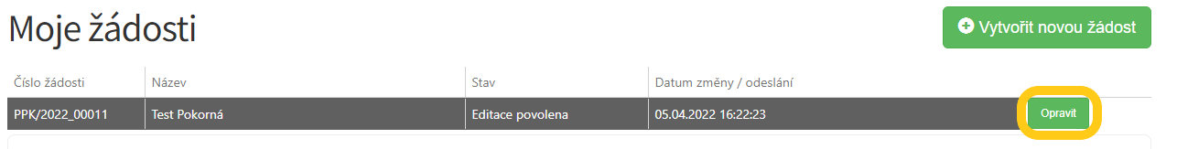
Důležité! Hodnotitel vidí auditní stopu všech provedených změn. Je nutné provádět pouze změny, ke kterým byl žadatel e-mailem vyzván.
Důležité! Při potřebě úpravy některé z příloh, je třeba upravený dokument nahrát do “Ostatní přílohy”, nikoliv místo původně vložené přílohy.
Po provedení změn, ke kterým byl žadatel vyzván, se změny odešlou tlačítkem Ukončit editaci žádosti. Takto uloženou žádost již není potřeba znovu podávat.
Důležité! Při přechodu na jinou záložku v menu se změny v žádosti automaticky ukládají. Při stisknutí Ukončit editaci žádosti se žádost vrátí k administraci a již není možné provádět změny.
Důležité! Na napravení chyb či doplnění má žadatel 15 dnů od vyzvání. Poté se možnost editace uzavře a je postupováno v administraci dále k Usnesení o zastavení řízení.

Přílohy žádosti
U příloh jsou v systému vždy nastaveny i povolené formáty. Ty jsou uvedeny v Jednotném dotačním portále u konkrétní přílohy.

Dokumentace navrhovaného opatření
Vzor dokumentace akce s osnovou v minimálním rozsahu je přílohou Výzvy. Po vyplnění ji vložte do Jednotného dotačního portálu. Pokud ještě není možné vyfotografovat stav před zásahem, uveďte do dokumentace důvod, jakmile to bude možné, fotografii zašlete na sběrné místo. Nutnost fotografie se netýká opatření pastva, seč a transferů obojživelníků.
Vzor lze nahradit obdobným dokumentem, který však musí být minimálně v rozsahu vzoru.

Rozpočet dle pokynů ve Výzvě
K vytvoření přílohy rozpočtu akce slouží aplikace dostupná na adrese https://rozpocet.nature.cz/. Ve webové aplikaci vytvoříte rozpočet včetně zákresů jednotlivých opatření. Po finalizaci rozpočtu bude vytvořeno pdf, které přiložíte k žádosti v Jednotném dotačním portále. Pomocí odkazu, který dorazí na zadaný email, se k rozpočtu vždy znovu dostanete a můžete ho zkopírovat a upravit.
Vytvoření rozpočtu má 5 větších kroků, které jsou níže stručně popsané. Podrobnou příručku k aplikaci najdete přímo na stránce rozpocet.nature.cz.
Od třetího kroku lze žádost průběžně uložit. Rozpočet se v této chvíli zavře a na zadaný email dorazí odkaz, ze kterého lze žádost opět vyvolat a dále editovat.
Pro podání žádosti je nutné na závěr žádost finalizovat. Poté se vytvoří PDF soubor, který se odešle na zadaný email. PDF obsahuje pouze rozpočet bez mapy zákresů.
Obrázek 34: Další nabídka po práci s uloženým rozpočtem
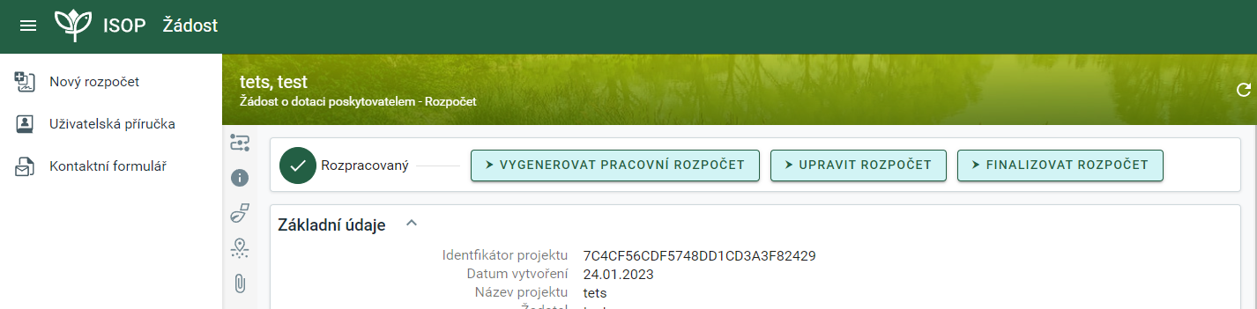
Finalizovaný rozpočet už nelze dál editovat, ale lze vytvořit jeho kopii, ve které budou úpravy provedeny. Kopii je možné vytvořit prostřednictvím ikony v pravém horním rohu.
Obrázek 35: Kopie finalizovaného rozpočtu
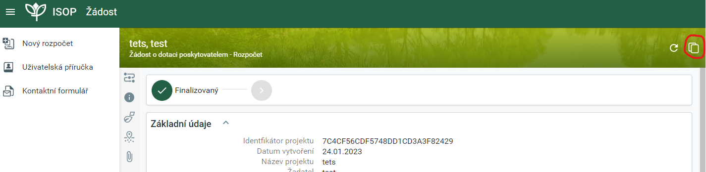
Vyplnění formuláře

Úvod
Základní informace a odkazy. Najdete zde i odkaz na kontaktní formulář v případě problému a podrobnou uživatelskou příručku. Po přečtení se pokračuje kliknutím na Další krok.
Obrázek 36: Krok 1 - Úvod
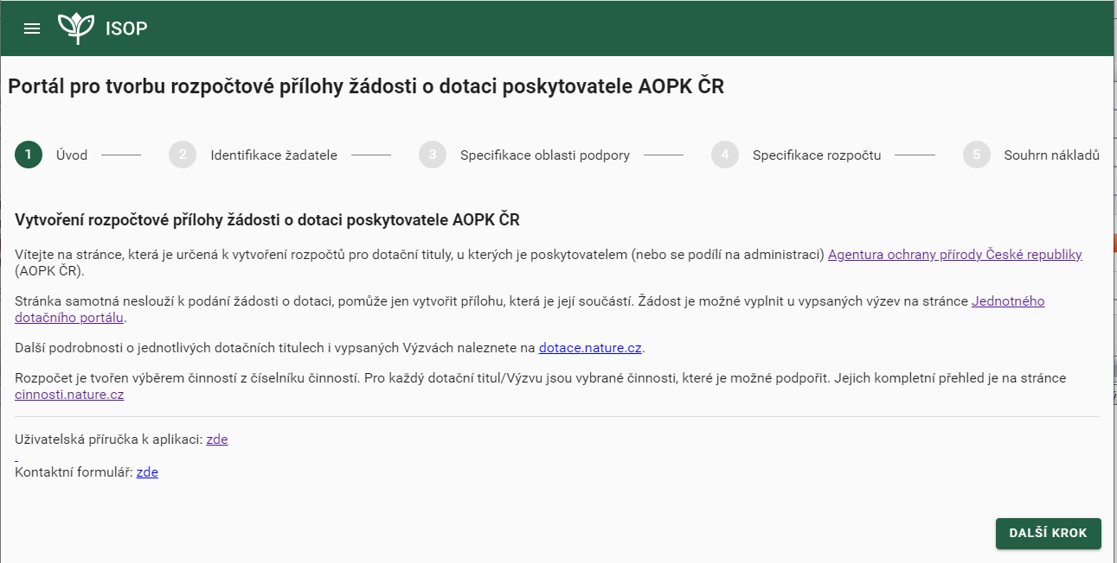

Identifikace žadatele
Základní údaje k žádosti. Zadané informace se mají shodovat s informacemi zadanými v Jednotném dotačním portále.
Podle volby „Požaduji proplatit DPH“ se k částkám bude/nebude připočítávat 21%. V případě, že akce bude realizována svépomocí (volba v Jednotném dotačním portálu) není na proplacení DPH nárok. Na DPH není nárok ani v případě, kdy si žadatel bude odečítat DPH na vstupu (také volba v Jednotném dotačním portálu).
Při provádění akce kombinovaně či dodavatelsky je možné proplatit DPH pouze u těch částí opatření, u nichž žadatel DPH prokazatelně uhradí zhotoviteli. V případě, že je akce realizována kombinovaně a žadatel požaduje DPH, připočítá se DPH ke všem opatřením a k rozlišení dojde až při žádosti o platbu.
Obrázek 37: Krok 2 - Identifikace žadatele
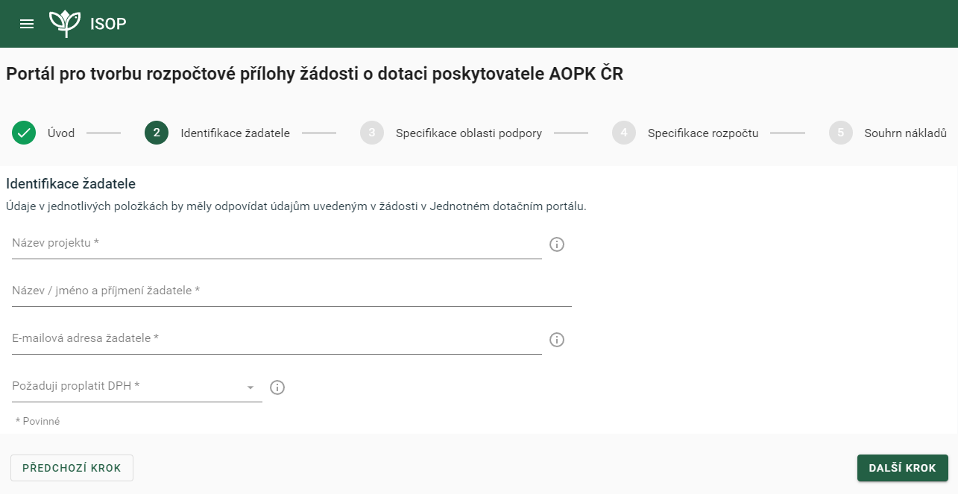

Specifikace oblasti podpory
Zvolení dotačního programu, výzvy a přidání oblastí podpory včetně předmětů oblastí podpory. Výběr musí být stejný jako v Jednotném dotačním portále.
Obrázek 38: Krok 3 - Specifikace oblasti podpory
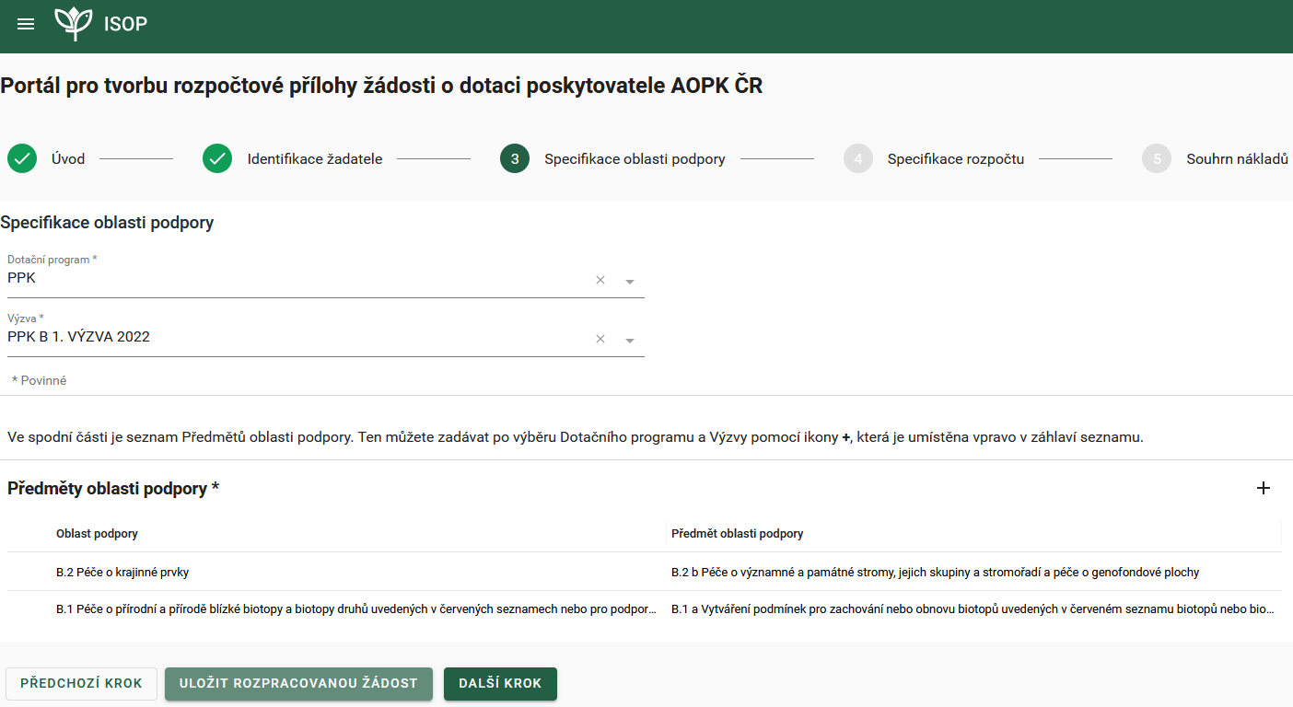

Specifikace rozpočtu
V tomto kroku jsou přidávána jednotlivá opatření a činnosti, které mají být v rámci akce realizovány. Činnosti, které je možné z podprogramu PPK B podpořit, naleznete také na stránce cinnosti.nature.cz.
Obrázek 39: Krok 4 - Specifikace rozpočtu
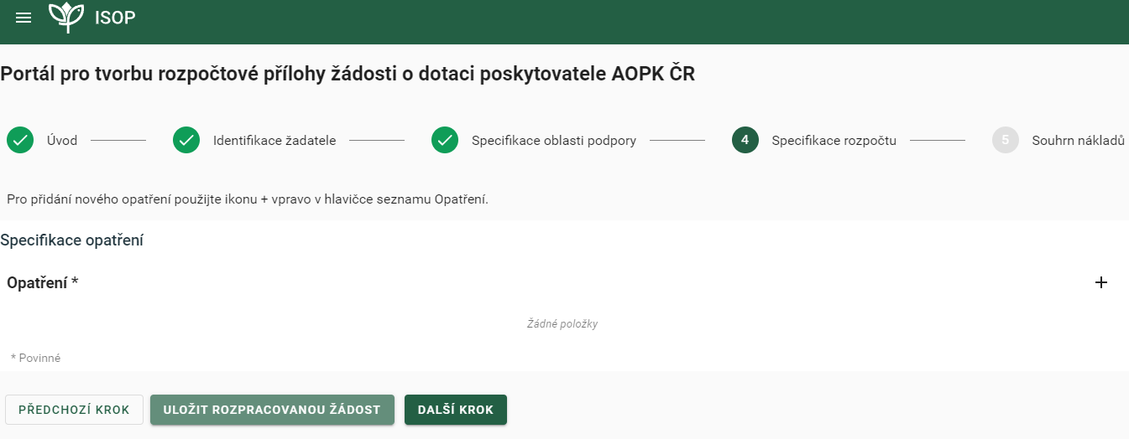

Přidání opatření
Obrázek 40: Přidání opatření
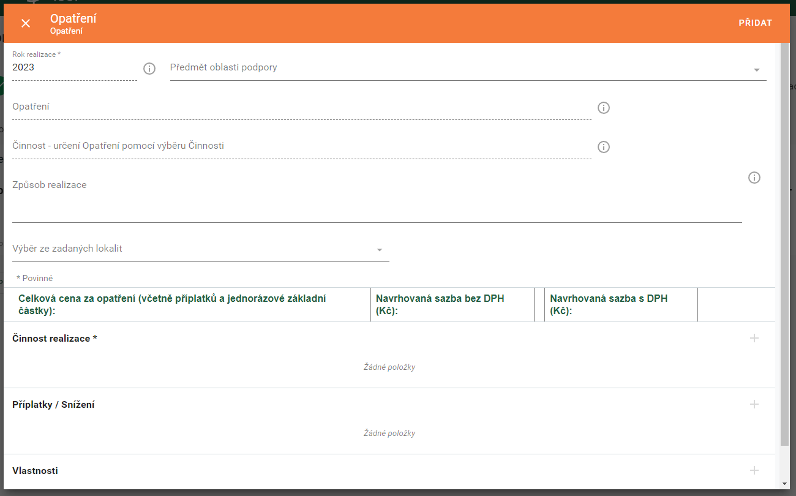
Předmět oblasti podpory: Výběr z předem přidaných oblastí. Zvolit to, pod které opatření patří.
Opatření: Výběr z nabídky opatření. Možnost využít vyhledávání.
Činnost: Slouží pouze k lepšímu vyhledání vhodného opatření
Způsob realizace:
Podrobný popis způsobu realizace opatření včetně případných termínů. Uvést dle jakého platného standardu jsou práce prováděny, případně proč a jak se provedení od doporučeného liší. Technické postupy pro některá opatření jsou v závěrečné kapitole této příručky.
- Ošetření stromů: přesný popis jednotlivých zásahů (podrobně uvedeno v kapitole Rozpočet a zákresy pro řezy dřevin na konci této příručky).
- U výsadeb dřevin: počet sazenic s určením druhu, způsob výsadby (uchycení, spon, ochrana apod.), termíny, popis povýsadbové péče.
- Managementová opatření (seč, pastva apod.): termíny, podrobný popis činnosti.
Výběr ze zadaných lokalit: VOLITELNÁ položka, při prvním zadávání vytvoření názvu lokality. Pouze informativní údaj.
Po výběru opatření se mohou zobrazit pole:
Jednorázová základní částka: Vždy určena maximální výše na jednotku, položka je VOLITELNÁ
Odpočet jiných dotací: Netýká se dotací a příspěvků určených na kofinancování vlastních zdrojů.
Odpočet je nutný při překryvu platby na opatření sečení či pastva z programu PPK B a platby v rámci Společné zemědělské politiky (SZP). Na opatření sečení či pastva nemohou být na stejný pozemek či pozemky zároveň čerpány finanční prostředky ze SZP. V případě čerpání zemědělských dotací na trvalé travní porosty (konkrétně BISS, celofaremní ekoplatba, agroenvironmentálně-klimatické opatření nebo ekologické zemědělství) a/nebo na krajinotvorné sady v rámci AEKO prosím konzultujte příslušné regionální pracoviště AOPK ČR. Odpočet je nutný i v případě, že dotaci ze SZP na táž opatření pobírá jiný subjekt, než žadatel. Aktuální výši odečtu naleznete v dokumentech na stránce https://dotace.nature.cz/web/dotace/szp.
Obrázek 41: Doplňující informace na opatření
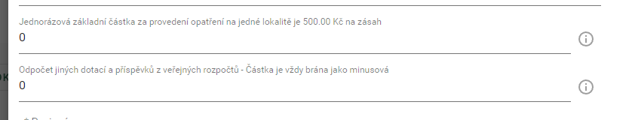
Činnosti realizace: Přidávání činností realizace, výběr je omezen dle nastavení programu. Možnost přidávat zákresy se zobrazí až po zvolení činnosti.
Obrázek 42: Formulář přidání činnosti
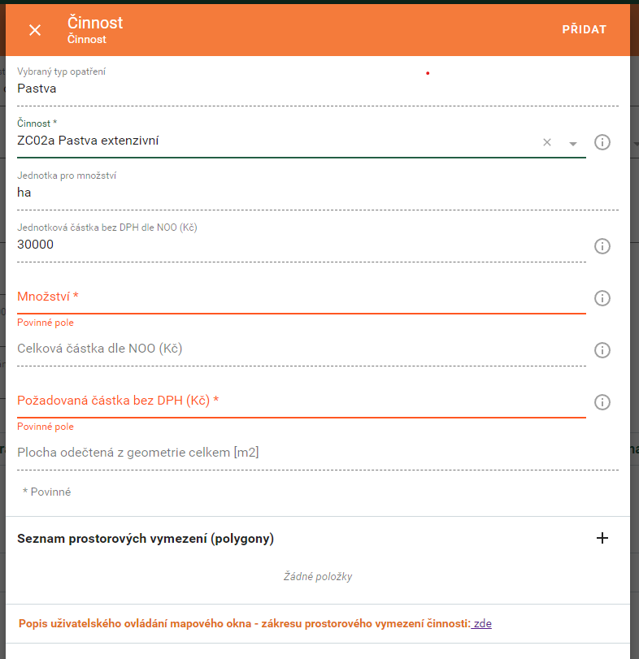
Činnost: Výběr činnosti podle zvoleného opatření
Jednotka pro množství: Doplňuje se samo dle číselníku činností
Jednotková částka bez DPH dle NOO: V případě, že činnost nemá stanovené náklady obvyklých opatření, doplní se 0 Kč. V tom případě je nutné k žádosti o dotaci doplnit zdůvodnění výše požadavku.
Množství: Doplnění dle naplánování činnosti
Celková částka dle NOO: Dopočítává se samo
Požadovaná částka bez DPH: Doplňuje žadatel, maximálně do výše částky dle NOO
Plocha odečtená z geometrie: Zobrazuje se dle typu zákresu, ten je pro danou činnost vždy pouze jeden (polygon, linie, bod). Množství je informativní, slouží ke kontrole přesnosti zákresu.
Zákresy: Podrobný popis jak tvořit zákresy naleznete pod odkazem. Zákresy je nutné vytvořit co nejpřesněji. Podle zvolené činnosti se zvolí i typ zákresu (polygon, bod, linie), jaký typ zákresu má daná činnost, najdete v číselníku činností (cinnosti.nature.cz).
Příplatky a snížení: Opatření mohou mít větší množství příplatků a snížení za specifické podmínky. Jejich přehled najdete v Nákladech obvyklých opatření MŽP, které jsou přílohou Výzvy.
Vlastnosti: Některé zpřesnění opatření není nutné vypisovat do Způsobu realizace, ale je možné přidat je pomocí Vlastností. Příkladem mohou být druhy vysazovaných dřevin nebo termíny sečí.
Pouze do některých opatření (agregovaných) lze přidat více činností, jinak je třeba vždy vytvořit nové opatření (výsadby, řezy na dřevinách, kácení). Počet opatření na žádosti není omezený. Jak pracovat s agregovanými opatřeními naleznete v kapitole na konci této Příručky.

Souhrn nákladů
Tento krok ukazuje zadané hodnoty v předchozích krocích, jde o informativní přehled. Další příležitost pro kontrolu je před finalizací rozpočtu po volbě Dokončit a uložit.
Obrázek 43: Krok 5 - Souhrn nákladů
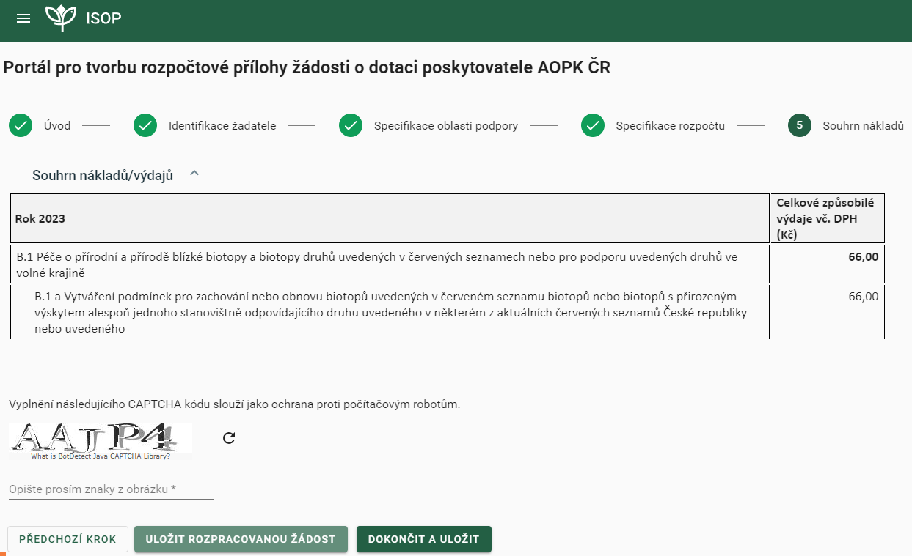

Vyjádření místně příslušného orgánu ochrany přírody (OOP)
Z vyjádření musí být vždy patrné, že se OOP vyjadřoval ke stejnému záměru, který je předložen v žádosti o dotaci. Vyjádření by nemělo být starší dvou let, pokud přímo na vyjádření není uvedeno jinak. Vyjádření místně příslušného OOP není třeba dokládat, pokud příslušný OOP vydává k předmětnému opatření stanovisko/ rozhodnutí, příklady viz kapitola 5.11.
Kromě níže uvedených výjimek je vyžadován souhlas orgánu ochrany přírody obce s rozšířenou působností:
- Vojenské újezdy: orgán ochrany přírody Ministerstvo obrany a újezdní úřady vojenských újezdů,
- Evropsky významné lokality mimo CHKO a NP: orgánem ochrany přírody jsou krajské úřady,
- Aktivní manipulace se zvláště chráněným druhem: orgánem ochrany přírody jsou krajské úřady, na území CHKO, NPP a NPR je OOP AOPK ČR, na území národních parků Správa národního parku.

Částečný výpis platných údajů z evidence skutečných majitelů
Doložení skutečných majitelů je povinné pro všechny právnické osoby s výjimkou výčtu dle § 7 zákona č. 37/2021 Sb., o evidenci skutečných majitelů. Tuto výjimku mají například obce, kraje, dobrovolné svazky obcí, příspěvkové organizace samosprávných celků, honební společenstva a další.
Rejstřík je dostupný na adrese https://esm.justice.cz/ias/issm/rejstrik, kde je možné si také stáhnout požadovaný Částečný výpis.
Výpis nemusí podávat subjekty, které nemají povinnost evidence (ostatní povinnost mají), tedy:
- stát a územní samosprávný celek, dobrovolný svazek obcí, státní příspěvková organizace, příspěvková organizace územního samosprávného celku,
- školská právnická osoba zřízená státem, územním samosprávným celkem nebo dobrovolným svazkem obcí,
- veřejná výzkumná instituce,
- právnická osoba zřízená zákonem nebo mezinárodní smlouvou, evropské seskupení pro územní spolupráci,
- státní podnik a národní podnik,
- právnická osoba, ve které má přímo nebo nepřímo veškeré podíly a podíly na hlasovacích právech Česká republika, kraj nebo obec,
- obecně prospěšná společnost a ústav, jejichž zakladatelem je Česká republika, kraj nebo obec.
Obrázek 44 - Stažení částečného výpisu
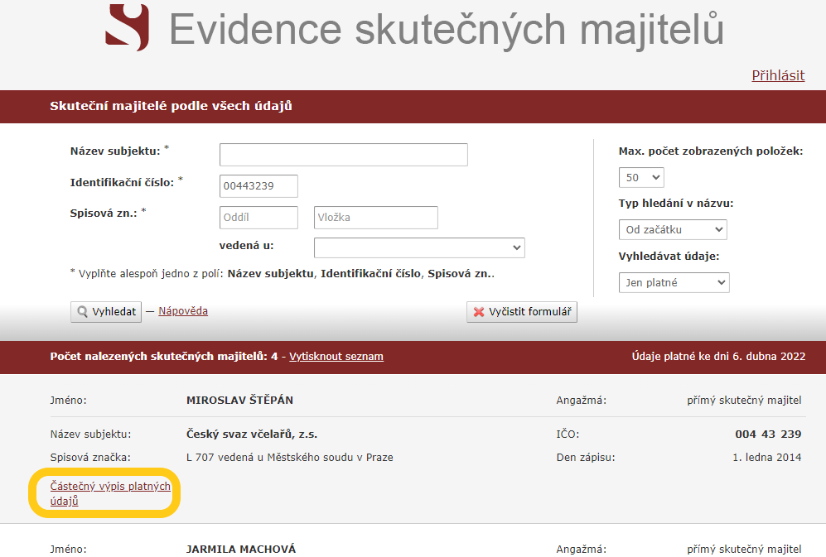

Ostatní přílohy
Vyjádření dalších orgánů je nutné dle typu realizovaných opatření. Dále jsou uvedeny příklady typických opatření realizovaných z programu včetně příkladů nutných příloh. Seznam nemusí postihovat všechna vyjádření, která udává česká a evropská legislativa. Některá z uvedených vyjádření jsou blíže popsány níže. Na území zvláště chráněných území vydává níže uvedená vyjádření vždy místně příslušný úřad (správa CHKO, NP, krajský úřad), na zbylém území níže uvedené úřady. V případě, že některé z níže uvedených vyjádření vydává místně příslušný orgán ochrany přírody, je možné, aby bylo vše uvedeno souhrnně v jednom vyjádření.
Výřez dřevin nad 40 m² a kácení dřevin s obvodem větším (ve 130 cm nad zemí) než 80 cm dle vyhlášky č. 189/2013 Sb.
- Povolení ke kácení: vydává obecní úřad
Ošetření památného stromu
- Souhlas s ošetřením památného stromu: vydává pověřený obecní úřad
Opatření, kdy je manipulováno se zvláště chráněnými druhy
- Povolení výjimky dle zákona: orgánem ochrany přírody jsou krajské úřady
Zásah do významného krajinného prvku
- Vyjádření k zásahu do registrovaného VKP: vydává pověřený obecní úřad
- Vyjádření k zásahu do VKP ze zákona: vydává obecní úřad s rozšířenou působností

Žádost o platbu
Po ukončení realizace opatření uvedených v Rozhodnutí (nejpozději však v den uvedený v poli „Lhůta, kdy má být účelu dosaženo“) podá žadatel na Regionální pracoviště AOPK ČR Žádost o platbu (vzor v příloze Výzvy), a to písemně s podpisem, e-mailem s elektronickým podpisem nebo datovou schránkou. Termínem podání se rozumí den doručení na regionální pracoviště AOPK ČR nikoli termín předání přepravní službě.
Na základě doručené ŽoP Regionální pracoviště AOPK ČR provede kontrolu realizace opatření a vystaví Protokol o kontrole opatření (při bezchybném provedení) nebo Protokol o předání a převzetí opatření (při snížení poskytnuté částky, či nedokončení prací).
V případě, že opatření nejsou provedená dle Rozhodnutí, regionální pracoviště má právo uložit opatření k nápravě se stanovením termínu dokončení před vyplacením žádosti o platbu nebo převzetí zcela odmítnout. V případě, že nápravná opatření nelze realizovat, regionální pracoviště prostřednictvím Protokolu o předání a převzetí opatření může poměrně snížit přiznanou výši dotace. Prostřednictvím protokolu o předání a převzetí opatření regionální pracoviště sníží přiznanou výši dotace také v případě, že žadatel vynaložil méně finančních prostředků a o jejich výši informoval prostřednictvím žádosti o platbu. Protokol o předání a převzetí díla je vždy podepsán oboustranně.
Na základě Protokolu o kontrole či Protokolu o předání a převzetí opatření a Žádosti o platbu Regionální pracoviště AOPK ČR zajistí proplacení finančních prostředků na bankovní účet žadatele uvedený v ŽoP (dle výše stanovené v Protokolu).
Vyplnění Žádosti o platbu (ŽoP)
Identifikace žádosti: Vyplnění dle první strany RoPD. Žádost obsahuje i příklady jednotlivých údajů.
Identifikace poskytovatele: Je předvyplněná. Žádost se však na tuto adresu nezasílá, zasílá se na Regionální pracoviště AOPK ČR, které vydalo Rozhodnutí.
Identifikace žadatele: Doplnění identifikačních údajů. Fyzické osoby uvádějí své rodné číslo, právnické osoby IČO. Obce uvádí vždy bankovní účet vedený u České národní banky (kód banky 0710).
Identifikace platby: Nepovinné uvedení variabilního symbolu platby.
Vyúčtování v členění dle číselníku činností a Finanční data: Do tabulky je nutné uvést všechny realizované činnosti, jejich množství nebo plochu (včetně ks nebo měrné jednotky) a jejich celkovou cenu (údaje lze vyplnit dle přílohy č. 2 Rozhodnutí).
- DPH není nárokováno - V případě, že na žádnou činnost nebude propláceno DPH, vyplníte cenu za činnosti pouze do zelených sloupců „Celková cena bez DPH“ a součet do „Celkové způsobilé výdaje na činnosti bez DPH“.
Celkovou požadovanou výši dotace k proplacení je třeba doplnit buď dle Rozhodnutí (tam je částka vždy v celých Kč), nebo dle skutečnosti (pokud požadujete proplatit nižší částku oproti Rozhodnutí, musí však vždy být zachován účel dotace).
Obrázek 45 – ŽoP bez nároku na DPH
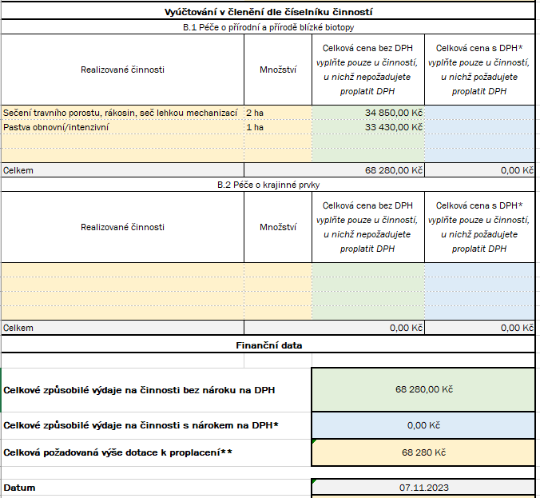

- DPH je nárokováno u všech činností - V případě, že DPH bude propláceno na všechny činnosti, vyplníte cenu za činnosti pouze do modrých sloupců „Celková cena bez DPH“ a součet do „Celkové způsobilé výdaje na činnosti s nárokem na DPH“.
Celkovou požadovanou výši dotace k proplacení je třeba doplnit buď dle Rozhodnutí (tam je částka vždy v celých Kč), nebo dle skutečnosti (pokud požadujete proplatit nižší částku oproti Rozhodnutí, musí však být zachován účel dotace).
Obrázek 46 – ŽoP s nárokovanou DPH na všechny činnosti
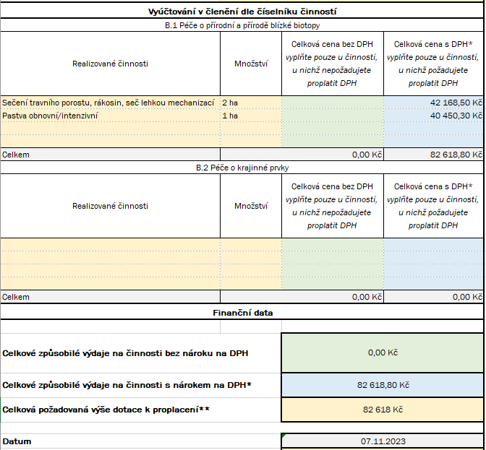

- DPH je nárokováno pouze u některých činností - Akce prováděné kombinovaně s různým nárokem na DPH pro různé činnosti - V tomto kroku se rozlišuje, jaké činnosti byly provedeny svépomocí (bez nároku na DPH) a jaké dodavatelsky (s nárokem na DPH). Cena se píše vždy jen do jednoho ze dvou sloupců v pravé části tabulky podle toho, zda má být částka proplacena bez DPH (zelený sloupec) NEBO včetně DPH (modrý sloupec). Při uvádění cen činností proplácených bez DPH zůstává sloupec „Celková cena s DPH“ prázdný, a naopak při uvádění cen činností proplácených s DPH zůstává sloupec „Celková cena bez DPH“ prázdný. V případě proplácení činností s DPH je nutné k žádosti o platbu přiložit všechny účetní doklady, ze kterých je patrné, že DPH bylo zhotovitelem k dané činnosti účtováno.

V poli „Celkové způsobilé výdaje na činnosti bez nároku na DPH“ se uvádí celková cena za činnosti, u nichž není požadováno DPH (součet ze zelených sloupců). V poli „Celkové způsobilé výdaje na činnosti s nárokem na DPH“ se uvádí celková cenu za činnosti, u nichž je požadováno proplacení DPH (součet z modrých sloupců).

Celková požadovaná výše dotace k proplacení vyplňte ručně, ve většině případů vznikne součtem částek na „Celkové způsobilé výdaje na činnosti bez nároku na DPH“ a „Celkové způsobilé výdaje na činnosti s nárokem na DPH“, zároveň však nesmí být vyšší než výše přidělené dotace dle Rozhodnutí, výše je limitována na 250 000 Kč.
Důležité! Automaticky dopočítávané hodnoty mají pouze usnadnit vyplňování formuláře. Hodnoty je možné v případě potřeby přepsat.
Příklad:
Je-li kombinovaně udržována lokalita, kde 2 ha budou posekány svépomocí sekačkou,
a na ploše 0,2 ha bude dodavatel odstraňovat nálet za částku včetně DPH. Žadatel tak v rozpočtu (viz kapitola 5.8) uvede, že bude chtít proplatit DPH. Proplacení DPH neplatí na celé opatření, ale pouze na dodavatelsky provedenou činnost seče lehkou mechanizací. To zohlední v ŽoP tím, že celkovou cenu za seč sekačkou uvede v zeleném sloupci „Celková cena bez DPH“, zatímco celkovou částku za odstranění náletu napíše na nový řádek do modrého sloupce „Celková cena s DPH“ v téže tabulce (viz obrázek).
Obrázek 47 – ŽoP pro kombinovanou realizaci, kde DPH je nárokována pouze u některých činností
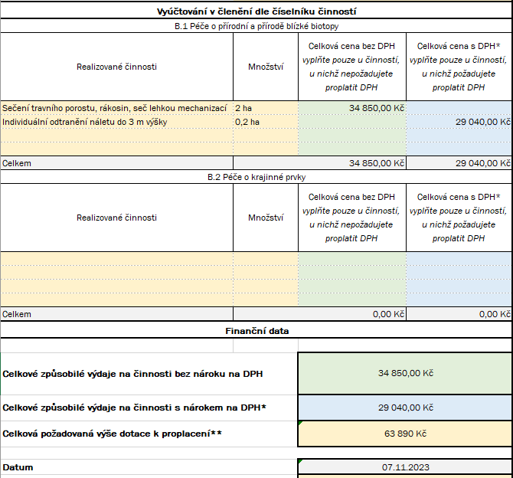

Doporučení k provádění některých opatření
Technický popis postupů jednotlivých činností a opatření naleznete v platných Standardech péče o přírodu a krajinu na standardy.nature.cz. Ty neobsahují všechna opatření, proto pro některá opatření naleznete doporučený postup níže.

Omezení nadměrného šíření jmelí bílého (Viscum album subsp. album)
Kácení silně napadených jedinců, u kterých je objem koruny zasažen z více jak 50 %, kácení napadených jedinců, u kterých je objem koruny zasažen z méně než 50 %, pokud je jejich zdravotní stav či fyziologická vitalita snížena na stupeň 4 nebo 5 a/nebo jsou významně zasaženy kosterní větve a kmen, ošetření dřevin s nižším rozsahem napadení a se zdravotním stavem či fyzickou vitalitou na stupni 1–3. Stromy s menším rozsahem napadení se doporučuje ošetřit řezem. Při zasažení kosterních větví a kmene se jako nejvhodnější jeví kombinace chemického (formou postřiku) a mechanického způsobu likvidace, kdy jsou keříky jmelí rostoucí na periferii koruny odstraněny řezem a rostliny na mohutnějších větvích chemicky. Likvidaci jmelí chemickou cestou lze kombinovaně použít v případě, kdy by samotným řezem hrozilo zásadní znehodnocení struktury koruny daného jedince. Vzhledem k vysokým nárokům na podmínky
v době aplikace je možnost použití chemického postřiku omezena na krátká období v roce a vyžaduje dostatečnou kapacitu a operativní přístup zhotovitele. Z těchto důvodů není způsobilé jeho samotné
a plošné použití.

Nakládání s biomasou
V případě ponechání, využití či likvidace posekané biomasy na lokalitě může být aplikováno snížení požadované částky pro danou činnost o 20 % základní sazby za činnost (viz Náklady obvyklých opatření MŽP, příloha č. 2 Výzvy).

Rozpočet a zákresy pro řezy dřevin
V případě tvorby rozpočtu (na portálu rozpocet.nature.cz) na řez dřevin je zadávání opatření a činností komplikovanější, proto jsme připravili stručný návod. Následně po provedení přidání činností a snížení na dané opatření dle návodu, je možné přidat další příplatky či vlastnosti.
- Provádí se pouze 1 řez na stromě s danou plochou koruny
Žadatel zadá opatření „Řez stromu s plochou XX – XX m²“ (dle velikosti stromu) a následně přidá 1 činnost dle typu řezu. Zákres udělá jako jeden bod na daném stromě.
- Provádí pouze 1 řez na více stromech o stejné velikosti
Lze použít pouze v případě, že na žádném stromě nejsou prováděny 2 řezy (nebo více) současně.
Žadatel zadá opatření „Řez stromu s plochou XX – XX m²“ (dle velikosti stromů – u všech je ve stejném rozsahu). Následně přidá řezy, které jsou na stromech dělány. Počet řezů se tedy bude rovnat počtu stromů, na kterých je opatření prováděno. Žadatel vytvoří tolik zákresů stromů (bodem) kolik je stromů. V případě velkého počtu stromů, může udělat jeden bod do středu území, ve kterém jsou řezy prováděny (pokud je u žádosti jiný zákres ze kterého lze rozmístění stromů a řezů identifikovat).
- Provádí pouze 1 řez na stromech o různých velikostech
Lze použít pouze v případě, že na žádném stromě nejsou prováděny 2 řezy (nebo více) současně.
Obdobné jako v případě B. Pro každý rozsah velikosti stromů je však nutné přidat samostatné opatření a udělat pro něj min. 1 zákres. Bude tedy takový počet opatření, jako je počet velikosti stromů a v každém opatření se bude počet řezů rovnat počtu stromů, na kterých je opatření prováděno.
- Provádí více řezů na 1 stromě
Žadatel zadá opatření „Řez stromu s plochou XX – XX m²“ (dle velikosti stromu) a následně přidá činnosti za všechny typu řezů, které jsou na stromě realizovány. Zákres udělá jako jeden bod na daném stromě. Následně musí žadatel přidat v sekci „Příplatky / Snížení“ snížení „Více souběžně aplikovaných řezů: snížení o -30%“. Snížení o 30 % se počítá ze všech řezů prováděných na daném stromě.
- Provádí více řezů na více stromech stejné velikosti
Lze využít pouze, pokud jsou na všech stromech, zadávaných do tohoto opatření, realizovány min. 2 řezy.
Žadatel zadá opatření „Řez stromu s plochou XX – XX m²“ (dle velikosti stromů) a následně přidá činnosti za všechny typu řezů, které jsou na stromech realizovány. Žadatel vytvoří tolik zákresů stromů (bodem) kolik je stromů. V případě velkého počtu stromů, může udělat jeden bod do středu území, ve kterém jsou řezy prováděny (pokud je u žádosti jiný zákres ze kterého lze rozmístění stromů a řezů identifikovat). Následně musí žadatel přidat v sekci „Příplatky / Snížení“ snížení „Více souběžně aplikovaných řezů: snížení o -30%“. Snížení o 30 % se počítá ze všech řezů.
- Provádí více řezů na více stromech různé velikosti
Probíhá obdobně jako u varianty E, pouze je opatření vytvořeno samostatně pro každou skupinu stromů dané velikosti.
- Jiná kombinace řezů a stromů
V případě, že je na některých stromech aplikován 1 řez a na některých více řezů, je nutné kombinovat varianty výše a pro každou z variant vytvořit samostatné opatření.

